Paleta de colores
Sistema SaaS ganadero | App móvil, sitio web y panel Admin
Esta paleta parte de los colores de marca proporcionados (Cielo y Montana) y los expande en escalas completas de 10 tonos cada una (50 a 900), más una escala de neutros (negro y blanco) y cuatro colores semánticos pensados específicamente para la trazabilidad del ganado y la deteccion de movimientos irregulares.

1. Primario - Cielo
Color de marca. Se usa en navegación, encabezados, botones principales y todo lo relacionado con geolocalización (mapas, pines GPS, rutas de traslado).
Tono | Hex | Uso típico
50 | #F4FAFD | Fondos de pantalla, estados vacíos
100 | #E4F3FB | Fondos de tarjetas suaves, haber claro
200 | #C0E4F5 | Bordes suaves, divisores
300 | #93D1EE | Iconografía secundaria
400 | #5EBAE6 | Elementos interactivos claros
500 | #1F9FDC | Color primario de marca (botones, links, navegación)
600 | #1A87BB | Hover / estado activo del primario
700 | #156C96 | Headers, texto sobre fondos claros
800 | #10506E | Texto enfatizado, modo oscuro fondo de tarjeta
900 | #0A3346 | Fondo de modo oscuro, máxima jerarquía

2. Secundario - Montana
Representa el origen: corrales, pasturas, alimentación y genealogía (madre / padre).
Tono | Hex | Uso típico
50 | #F3F8F3 | Fondos suaves de secciones de campo/origen
100 | #E2EDE2 | Fondos de tarjetas relacionadas a corrales o lotes
200 | #BAD6BA | Bordes y divisores temáticos
300 | #89B889 | Iconografía de campo
400 | #4F944F | Elementos interactivos secundarios
500 | #0A6B0A | Color secundario (acentos de origen, etiquetas de trazabilidad)
600 | #085B08 | Hover del secundario
700 | #074907 | Texto enfatizado en contexto de campo
800 | #053605 | Modo oscuro, superficies profundas
900 | #004100 | Base solicitada: verde montana oscuro
Acento neon solicitado #02F202: usar únicamente en detalles puntuales (insignia de "verificado", pin activo en el mapa). Al ser muy saturado, no se recomienda como fondo grande ni como color de texto por temas de legibilidad y accesibilidad.

3. Neutros (negro y blanco)
Base para texto, bordes, fondos de tarjetas y modo oscuro en las tres plataformas.
Tono | Hex | Uso típico
0 | #FFFFFF | Fondo base modo claro
50 | #F3F3F3 | Fondo de tarjetas modo claro
100 | #E2E3E3 | Bordes y divisores
300 | #BCBDBE | Texto deshabilitado / placeholders
400 | #8D8E90 | Iconos inactivos
500 | #545559 | Texto secundario
700 | #111318 | Texto principal modo claro / fondo tarjeta modo oscuro
800 | #0C0D10 | Fondo de superficie modo oscuro
900 | #050608 | Fondo base modo oscuro
1000 | #000000 | Negro puro, uso puntual (texto sobre acento neon)

4. Colores semánticos
Estados clave para el seguimiento de origen, destino y posibles irregularidades en la venta o traslado de ganado.
Estado | Hex | Significado en el sistema
Exito | #0A6B0A | Origen verificado, transacción valida, cadena de custodia completa
Advertencia | #F59E0B | Documentación pendiente, traslado en revisión
Peligro | #DC2626 | Movimiento sin origen verificado, posible venta ilegal, alerta de bloqueo
Informacion | #00B0E8 | Datos de geolocalización, notificaciones del sistema

5. Uso recomendado por plataforma
Plataforma | Aplicación recomendada
App móvil (operarios de campo) | Fondos claros (50-100) con acentos fuertes (500-600) en botones grandes, pensados para uso con guantes o luz solar directa. El acento neon marca GPS activo / animal localizado.
Sitio web (marketing / onboarding) | Cielo 500-700 como protagonista visual; Montana como contraste orgánico en fotografía de campo y ganado.
Panel admin (trazabilidad y reportes) | Neutros como base de tablas y fondos; colores semánticos para el estado de cada animal o lote; Cielo para acciones primarias. Modo oscuro con neutros 700-900 para uso prolongado en oficina.

# Arquitectura Recomendada para SaaS Ganadero (FaceCow)

Este documento detalla la estructura y arquitectura recomendadas para tu plataforma SaaS de trazabilidad ganadera, la cual abarca:
1. **Sitio Web Público** (Marketing, landing pages, registro).
2. **Panel de Administrador** (Gestión global de la plataforma, planes, soporte).
3. **Panel de Ganadero** (Inventario, genealogía, geolocalización, ventas).
4. **App Móvil** (Operaciones de campo, lectura de tags RFID/código de barras, geolocalización en tiempo real).

---

## 1. Estrategia de Arquitectura: Monorepo Híbrido

Dado que vas a usar **Laravel + React + Inertia.js**, la mejor estrategia es un **Monorepo Híbrido**.

* **Para la Web (Sitio Web, Admin y User)**: Usamos la arquitectura monolítica de **Inertia.js**. Laravel sirve directamente las vistas React sin necesidad de construir una API REST separada para la web, acelerando el desarrollo y simplificando el control de sesiones.
* **Para la App Móvil**: Los dispositivos móviles no pueden renderizar Inertia.js directamente. Por ende, la app móvil (desarrollada preferiblemente en **React Native / Expo**) consumirá un **API REST** expuesto por el mismo backend de Laravel.

### Ventajas de este enfoque:
- **Base de Datos Única**: Todos los paneles y la app móvil acceden a los mismos modelos de Eloquent y base de datos.
- **Validaciones Compartidas**: Las reglas de negocio, lógica de trazabilidad y validaciones de genealogía se programan una sola vez en el backend.
- **Organización Limpia**: Cada panel tiene sus controladores y páginas React bien separados dentro del mismo proyecto.

---

## 2. Estructura de Directorios Propuesta

A continuación se muestra cómo estructurar el proyecto Laravel para albergar los 4 entornos de manera ordenadora.

```text
facecow/ (Raíz del proyecto Laravel)
├── app/
│ ├── Http/
│ │ ├── Controllers/
│ │ │ ├── Web/ # Controladores del Sitio Web Público (Inertia)
│ │ │ ├── Admin/ # Controladores del Panel Admin (Inertia)
│ │ │ ├── User/ # Controladores del Panel Ganadero (Inertia)
│ │ │ └── Api/ # Controladores de la API REST para la App Móvil
│ │ └── Middleware/
│ │ └── HandleInertiaRequests.php
│ ├── Models/ # Modelos de Eloquent (Animal, Corral, Feed, Transaction, etc.)
│ └── Providers/
├── routes/
│ ├── web.php # Rutas públicas del Sitio Web
│ ├── admin.php # Rutas del Panel Admin (requiere auth de admin)
│ ├── user.php # Rutas del Panel Ganadero (requiere auth de ganadero)
│ └── api.php # Rutas del API REST (usadas por la App Móvil, auth:sanctum)
├── resources/
│ ├── js/
│ │ ├── Pages/ # Páginas de React organizadas por módulo
│ │ │ ├── Web/ # Vistas del Sitio Web Público
│ │ │ ├── Admin/ # Vistas del Panel Admin
│ │ │ └── User/ # Vistas del Panel Ganadero (Propietarios)
│ │ ├── Layouts/ # Layouts reutilizables (WebLayout, AdminLayout, UserLayout)
│ │ ├── Components/ # Componentes UI reutilizables (Botones, Gráficos, Inputs)
│ │ ├── css/
│ │ └── app.jsx
├── mobile/ # <-- CARPETA DE LA APP MÓVIL (React Native / Expo)
│ ├── src/
│ │ ├── components/
│ │ ├── screens/
│ │ └── services/ # Conexión al API REST de Laravel (Axios / Fetch)
│ ├── package.json
│ └── App.js
```

### Explicación de las Carpetas de Orientación:
1. **Web pública**: `resources/js/Pages/Web` + `Http/Controllers/Web` + `routes/web.php`.
2. **Panel Admin**: `resources/js/Pages/Admin` + `Http/Controllers/Admin` + `routes/admin.php`.
3. **Panel Ganadero (User)**: `resources/js/Pages/User` + `Http/Controllers/User` + `routes/user.php`.
4. **App Móvil**: Ubicada en la carpeta raíz `/mobile`. Es un proyecto independiente de React Native/Expo que se comunica mediante `routes/api.php` con el backend.

---

## 3. Modelo de Base de Datos para Trazabilidad Ganadera

Para lograr un seguimiento total ("del corral al plato") y evitar la venta ilegal, la base de datos debe ser robusta. Aquí tienes una propuesta de entidades esenciales:

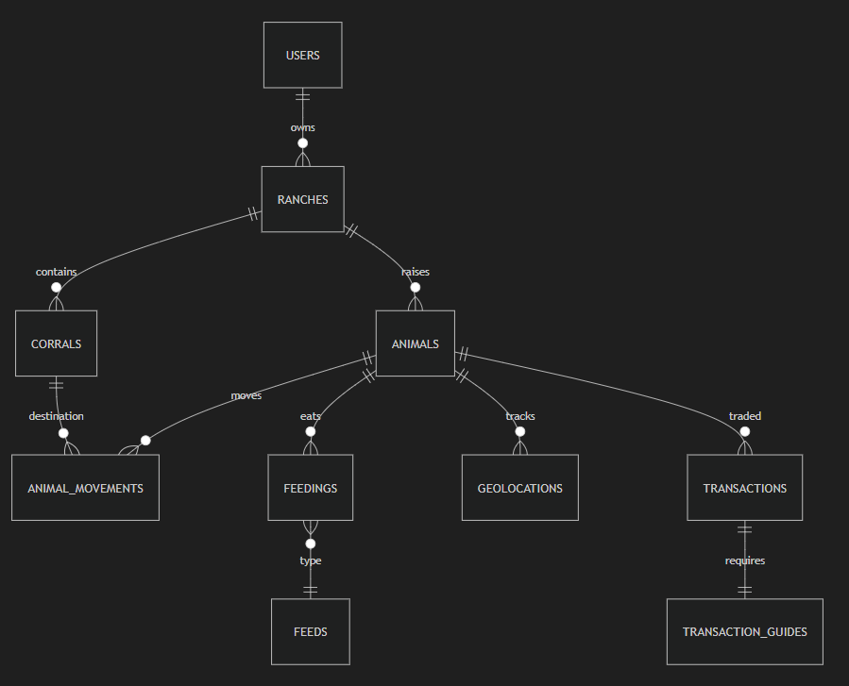
### Tablas Principales:

1. **`animals` (Ganado)**
- `id` (UUID / BigInt)
- `tag_id` (Código RFID, arete físico o código de barras para evitar duplicados y venta ilegal)
- `ranch_id` (Rancho actual)
- `corral_id` (Corral actual)
- `mother_id` (Relación a esta misma tabla, nullable)
- `father_id` (Relación a esta misma tabla, nullable)
- `breed` (Raza)
- `gender` (Macho / Hembra)
- `birth_date`
- `purpose` (Comida / Producción de Leche / Reproducción)
- `status` (Activo, Vendido, Enfermo, Deceso, Faenado)

2. **`corrals` (Corrales y Potreros)**
- `id`
- `ranch_id`
- `name`
- `coordinates` (Polígono geográfico o punto central para geolocalización)

3. **`animal_movements` (Historial de Destinos/Movimiento)**
- `id`
- `animal_id`
- `origin_corral_id`
- `destination_corral_id`
- `moved_by_user_id` (Quién realizó el movimiento físico)
- `timestamp`

4. **`feedings` (Alimentación)**
- `id`
- `corral_id` o `animal_id` (Si se alimenta en lote o individual)
- `feed_type_id` (Silos, pasto natural, concentrado)
- `quantity`
- `fed_by_user_id` (Quién alimentó)
- `timestamp`

5. **`transactions` & `transaction_guides` (Prevención de Venta Ilegal)**
- Para evitar la venta ilegal, cada transacción debe asociarse a una **Guía de Traslado Oficial** (documento sanitario o gubernamental digitalizado).
- Registra el `seller_id`, `buyer_id`, `animal_id`, `price` y el estado de la venta. El ganado no puede cambiar de "propietario" en el sistema si la transacción no está firmada/aprobada digitalmente con su respectiva guía.

---

## 4. Autenticación y Flujo de Sesión

* **Para la Web (Sitio Web, Admin, User)**:
- Usamos **Laravel Breeze** (o Jetstream) configurado con Inertia y React.
- Implementamos **Roles y Permisos** (usando un paquete como `spatie/laravel-permission` o políticas nativas de Laravel).
- Un middleware verificará si el usuario es `admin` (acceso a `/admin`) o `ganadero` (acceso a `/panel`).

* **Para la App Móvil**:
- Usamos **Laravel Sanctum**. Es extremadamente ligero y perfecto para APIs móviles.
- La app móvil envía las credenciales a `/api/login`, y Laravel devuelve un **API Token** (JWT-like).
- La app móvil almacena este token localmente (SecureStore en Expo) y lo envía en la cabecera `Authorization: Bearer <token>` en cada petición.

---

## 5. Próximos Pasos para Iniciar

Si decides implementar esta arquitectura, los pasos iniciales recomendados son:

1. **Inicializar Laravel**: Crear el proyecto base.
2. **Instalar Breeze/Inertia/React**: Configurar el stack de frontend.
3. **Instalar Laravel Sanctum**: Dejar lista la API para la app móvil.
4. **Crear las rutas base**: Configurar los archivos `routes/web.php`, `routes/admin.php`, `routes/user.php` y `routes/api.php` en `app/Providers/RouteServiceProvider.php`.
5. **Configurar el directorio `/mobile`**: Iniciar un proyecto Expo/React Native en la raíz.

